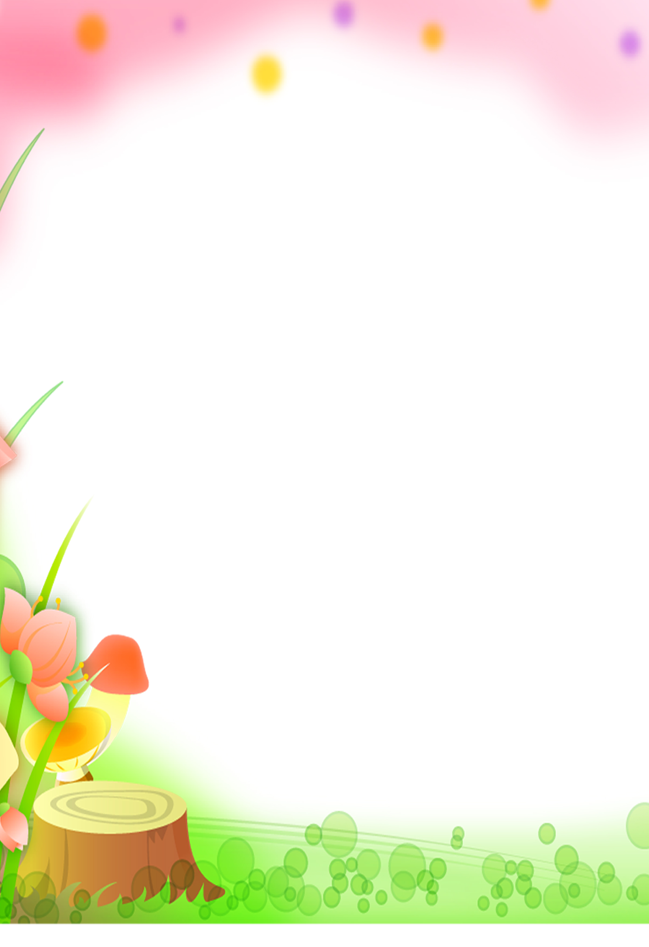
"Прикосновение"
Эта игра поможет ребенку расслабиться, снять напряжение, повысит его тактильную восприимчивость.
Подготовьте предметы, сделанные из различных материалов. Это могут быть кусочки меха, стеклянные вещи, деревянные изделия, вата, что-нибудь из бумаги и т. д. Положите их на стол перед ребенком. Когда он их рассмотрит, предложите ему закрыть глаза и попробовать догадаться, чем вы прикасаетесь к его руке.
Примечание. Можно также прикасаться к щеке, шее, колену. В любом случае ваши касания должны быть ласковыми, неторопливыми, приятными.
"Солдат и тряпичная кукла"
Самый простой и надежный способ научить детей расслабляться - это обучить их чередованию сильного напряжения мышц и следующего за ним расслабления. Поэтому эта и последующая игра помогут вам это сделать в игровой форме.
Итак, предложите ребенку представить, что он солдат. Вспомните вместе с ним, как нужно стоять на плацу, - вытянувшись в струнку и замерев. Пусть игрок изобразит такого военного, как только вы скажете слово "солдат". После того как ребенок постоит в такой напряженной позе, произнесите другую команду - "тряпичная кукла". Выполняя ее, мальчик или девочка должны максимально расслабиться, слегка наклониться вперед так, чтобы их руки болтались, будто они сделаны из ткани и ваты. Помогите им представить, что все их тело мягкое, податливое. Затем игрок снова должен стать солдатом и т. д.
Примечание. Заканчивать такие игры следует на стадии расслабления, когда вы почувствуете, что ребенок достаточно отдохнул.
"Насос и мяч"
Если ребенок хоть раз видел, как сдувшийся мяч накачивают насосом, то ему легко будет войти в образ и изобразить изменения, происходящие в этот момент с мячом. Итак, встаньте напротив друг друга. Игрок, изображающий мяч, должен стоять с опущенной головой, вяло висящими руками, согнутыми в коленях ногами (то есть выглядеть как ненадутая оболочка мяча). Взрослый тем временем собирается исправить это положение и начинает делать такие движения, как будто в его руках находится насос. По мере увеличения интенсивности движений насоса "мяч" становится все более накаченым. Когда у ребенка уже будут надуты щеки, а руки с напряжением вытянуты в стороны, сделайте вид, что вы критично смотрите на свою работу. Потрогайте его мышцы и посетуйте на то, что вы перестарались и теперь придется сдувать мяч. После этого изобразите выдергивание шланга насоса. Когда вы это сделаете, "мяч" сдуется настолько, что даже упадет на пол.
Примечание. Чтобы показать ребенку пример, как играть надувающийся мяч, лучше сначала предложить ему побыть в роли насоса. Вы же будете напрягаться и расслабляться, что поможет и вам отдохнуть, а заодно и понять, как действует этот метод.
"Шалтай-Болтай"
Персонаж этой игры поведением схож с гиперактивным ребенком. Чтобы дети лучше вошли в роль, прочитайте стихотворение С. Маршака о Шалтае-Болтае, а ребенок станет изображать героя. Для этого он будет поворачивать туловище вправо и влево, свободно болтая мягкими, расслабленными руками. Кому этого недостаточно, может крутить еще и головой.
Итак, взрослый в этой игре должен читать стихотворение:
Шалтай-Болтай
Сидел на стене.
Шалтай-Болтай
Свалился во сне.
Когда вы произнесете последнюю строчку, ребенок должен резко наклонить тело вперед и вниз, перестав болтать руками и расслабившись. Можно позволить ребенку для иллюстрации этой части стихотворения лечь на пол.
Примечание. Чередование быстрых, энергичных движений с расслаблением и покоем очень полезно для гиперактивного ребенка, так как в этой игре он получает определенное удовольствие от расслабленного падения на пол, а значит, от покоя. Чтобы добиться максимального расслабления, повторите игру несколько раз подряд. Чтобы она не наскучила, можно читать стихотворение в разном темпе, а ребенок соответственно будет замедлять или ускорять свои движения.

